Architettura
L’architettura definisce un set di istruzioni (il linguaggio) e di registri (locazione di operandi) che fungono da operandi per tali istruzioni. Per comprendere l’architettura di un calcolatore bisogna conoscerne il linguaggio, e con esso le istruzioni (parole che lo costituiscono) ed i set di istruzioni (vocabolario di possibili parole). Queste istruzioni in ARM sono rappresentate con una parola da 32 bit (word) ed indicano l’operazione da eseguire e gli operandi da usare e possono essere in due formati:
- assembly language formato human readable (quindi leggibile dall’uomo)
- machine language formato computer readable ed è il formato in cui diverse istruzioni come memory, data-processing e branch, vengono tradotte.
Istruzioni in assembly ARM
Addizione: ADD a, b, c
La prima parte di questa istruzione, ADD è detta mnemonico e indica l’operazione da eseguire. Questa operazione viene eseguita sugli operandi b e c, che son detti operandi sorgente (source), mentre il risultato deve essere scritto in a, detto operando destinazione (destination).
Sottrazione: SUB a, b, c
Le istruzioni con un numero costante di operandi, come l’istruzione di addizione e sottrazione che hanno due operandi sorgente ed un operando destinazione, sono più semplici da gestire. Tuttavia, istruzioni più complesse vengono tradotte in sequenze di più istruzioni ARM, per esempio: a = b + c – d, in ARM viene rappresentata in più istruzioni:
ADD t, b, c
SUB a, t, d
In ARM I commenti iniziano con il punto e virgola (;) e sono scritti su una sola riga
Siccome ARM è un architettura di tipo RISC (Reduced Instruction Set Computer), utilizza poche ma semplici istruzioni, a differenza anche dell’architettura X86, un architettura di tipo CISC (complex instruction set computer) che comprende molte e complesse istruzioni che causano sovraccarichi che rallentano anche le istruzioni più semplici ed un hardware aggiuntivo, il set di istruzioni ARM rende veloce la risoluzione di molte task frequenti.
Locazione degli operandi
Le istruzioni non operano su nomi di variabili, ma su codici binari, e per questo necessitano di locazioni fisiche da cui prelevare questi codici. Gli operandi possono quindi essere memorizzati (in ARM) in:
- registri
- memoria
- nelle istruzioni stesse ed in questo caso sono delle costanti dette immediate
Se vengono memorizzati in registri o sono delle costanti, sono veloci da raggiungere ma possono contenere solo piccole quantità di dati, mentre dati aggiuntivi devono essere prelevati dalla memoria, la quale è più capiente ma anche più lenta.
In particolare, ARM ha 16 registri da 32 bit, indicati come register file (R0 a R15), i quali sono fisicamente equivalenti tra loro ma logicamente vengono usati con scopi precisi:
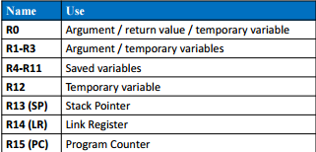
quindi abbiamo:
R0 a R12 per memorizzare variabili
R0 e R3 possono essere usate anche nelle chiamate a funzione

Esempio di codice:
(C): a = b + c – d; | (ARM): ADD R4, R1, R2 ; R0= a, R1= b, R2=c, R3 = d, R4 = t
| SUB R0, R4, R3
Costanti/immediate (chiamati così perché i loro valori sono immediatamente disponibili nell’istruzione stessa e non richiedono accessi a registri o memoria)
Oltre ai registri, ARM può usare anche le costanti come operandi e queste possono essere inizializzate tramite l’istruzione MOV:
(C): int a = 23; | (ARM) MOV R0, #23 ;R0 = 23
int b = 0x45; | MOV R1, #0x45 ;R1 = 0x45
️Le costanti che vengono generate in questo modo hanno una precisione massima di 8 bit
L’istruzione MOV può essere usata anche per spostare il contenuto di un registro in un altro registro: MOV R7, R9, in questo modo spostiamo il contenuto di R9 in R7.
Memoria
In ARM le istruzioni operano solo sui registri, per cui i dati presenti in memoria devono essere copiati nei registri prima di essere elaborati. In particolare, la memoria è organizzata come un array di parole (word) e l’architettura ARM utilizza 32 bit per gli indirizzi di memoria e 32 bit per le parole di dato.
️Ogni indirizzo di memoria è un multiplo di 4 perché ogni parola di 32 bit è formata da 4 byte da 8 bit ed il byte più significativo si trova a sinistra (MSB) mentre il meno significativo si trova a destra (LSB).
Per leggere una memoria di dato dalla memoria in un registro, in ARM, si utilizza l’istruzione LDR (load register), la quale specifica l’indirizzo di memoria usando un registro base ed un offset, per esempio:
(C) a = mem[2]; | (ARM) MOV R5, #0 ; R5=0
| LDR R7, [R5, #8] ; R7 è il dato memorizzato nella cella di memoria R5 + 8 (in cui R5 è il registro base mentre 8 è l’offset)
Siccome ogni parola di dato è di 4 byte, la parola di indice 1 si trova all’indirizzo 4, quella di indice 2 all’indirizzo 8, quella di indice 3 all’indirizzo 12 ecc: l’indirizzo di parola è 4 volte l’indice di parola
L’indirizzo di memoria si forma sommando il contenuto del registro base all’offset.
️Per scrivere una parola di dato da un registro in memoria, si utilizza l’istruzione STR (store register): STR R0, [R1, #12], il cui l’indirizzo a cui andare a memorizzare il contenuto dell’indirizzo R0 è dato da R1+12
Inoltre, ARM utilizza la memoria indirizzabile a byte, in cui ogni byte di memoria ha un indirizzo univoco. Queste memorie indirizzabili a byte sono organizzate in modalità big endian oppure little endian, in cui gli indirizzi dei singoli byte all’interno della parola sono numerati partendo da 0 al byte più significativo nella modalità big endian, mentre sono numerati da 0 al meno significativo nella modalità little endian.
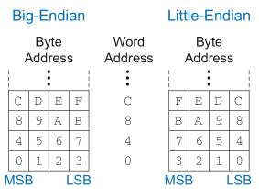
Istruzioni logiche
Alcune istruzioni che ARM permette di eseguire sono le istruzioni logiche AND, ORR (OR), EOR (XOR) e BIC (Bit Clear). Queste operano bit a bit, tra la prima sorgente (che è sempre un registro) e la seconda sorgente (che può essere un immediate o un registro), e scrivono il risultato all’interno del registro destinazione.
In particolare, le istruzioni AND e BIC sono molto utili per mascherare i bit, cioè per forzare i bit che non sono di interesse a 0, per esempio BIC R6, R1, R2 calcola R1 AND NOT R2, in questo caso vengono azzerati i due byte più significativi di R1 mentre i due byte meno significativi vengono scritti in R6. (anche se è possibile mascherare qualsiasi sottoinsieme dei bit di un registro).
Per quanto riguarda l’istruzione ORR, questa è utile per combinare più campi di bit di due registri, per esempio: 0x347A0000 ORR 0x000072FC = 0x347A72FC.
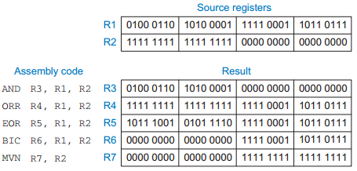
Istruzioni di shift
Le istruzioni di shift traslano a sinistra o a destra il valore in un registro eliminando i bit a una delle due estremità (a destra se si trasla a sinistra, a sinistra se si trasla a destra), mentre l’istruzione di rotazione fa ruotare il valore di un registro fino ad un massimo di 31 posizioni. In ARM, le istruzioni di traslazione (di shift) sono LSL (Logical Shift Left), LSR (Logical Shift Right), ROR (Rotate right) e ADR (Aritmetich Shift Right).
️La rotazione a sinistra ROL non esiste perché può essere realizzata ruotando a destra di 32 - N posizioni.
L’ampiezza di traslazione, cioè il numero di posizioni, può essere un immediate o un registro (in questo caso l’ampiezza di traslazione è data dal contenuto del registro).
️Traslare a sinistra di N posizioni equivale a moltiplicare per 2^N, mentre traslare a destra di N posizioni equivale a dividere per 2^N.
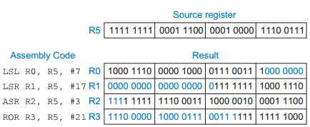

ampiezza di traslazione immediate

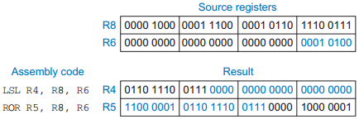

ampiezza di traslazione a registro

Istruzioni di moltiplicazione
L’architettura ARM fornisce due istruzioni di moltiplicazione, che producono un risultato di 32 o 64 bit, la prima è l’istruzione MUL (MULtiply), molto utile per moltiplicare numeri piccoli, perché moltiplica due valori a 32 bit e produce un risultato a 32 bit, in quanto memorizza i bit meno significativi, trascurando quelli più significativi.
Le istruzioni UMULL (Unsigned Multiply Long) e SMULL (Signed Multiply Long), invece, moltiplicano due valori a 32 bit e producono un risultato a 64 bit:
UMULL R1, R2, R3, R4 moltiplica i valori contenuti in R3 e R4 e memorizza i 32 bit meno significativi del risultato in R1 mentre quelli più significatici li memorizza in R2.
Flag di stato
Per eseguire in modo condizionato un istruzione vengono settate delle flag di stato e le istruzioni successive verranno eseguite condizionalmente in base allo stato dei flag. Le flag di stato in ARM sono N (Negative), Z (Zero), C (Carry) e V (overflow) e sono memorizzate nei 4 bit più significativi del registro CPSR (Current Program Status Register). Tipicamente queste flag vengono impostate tramite l’istruzione CMP (CoMPare) che sottrae il secondo operando dal primo e in base al risultato imposta le flag NZCV. In base al valore di queste flag possono essere eseguite le istruzioni successive.
️Il mnemonico di istruzione è seguito da un mnemonico di condizione che indica quando eseguire l’istruzione.
Per esempio, CMP R4, R5 e ADDEQ R1, R2, R3, fa il confronto tra R4 e R5 e se sono uguali (quindi Z=1) esegue l’istruzione ADD.
Tuttavia, vi sono istruzioni di elaborazione dati che impostano le flag quando il mnemonico dell’istruzione è seguito dal suffisso S, per esempio, SUBS R2, R3, R7 sottrae R7 da R3, scrive il risultato in R2 ed imposta le flag.
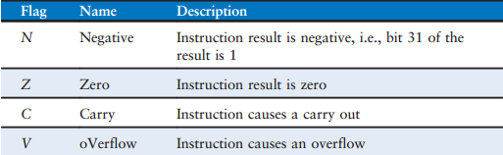
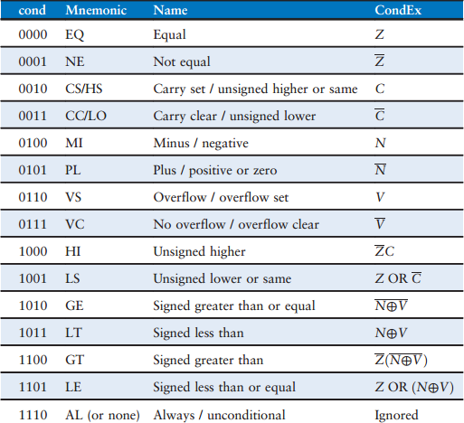
Branch (Può esser di 2 tipi: branch o branch link)
ARM usa istruzioni di salto (di branch) per saltare parti di codice o per ripeterle e possono essere istruzioni condizionate o incondizionate.
️In genere un programma viene eseguito in sequenza, con il registro PC che viene incrementato di 4 dopo ogni istruzione (perché le istruzioni sono parole da 4 byte) così da puntare a quella successiva, mentre ARM modifica il valore di PC.
Nei salti incondizionati, quando si raggiunge un istruzione B label, in cui la label è un etichetta che può esser denominata in un altro modo (es. DONE), viene effettuato un salto e l’istruzione che verrà eseguita sarà quella che segue la label, per esempio:
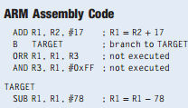
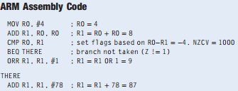
Nei salti condizionati invece, quando si raggiunge l’istruzione B seguita da un mnemonico di condizione, il salto verrà effettuato solo se è soddisfatta la condizione, per esempio:

Il codice Assembly usa le label per indicare le posizioni di alcune istruzioni all’interno del programma e nel momento in cui il codice viene tradotto in linguaggio macchina, le label vengono tradotte negli indirizzi di memoria delle istruzioni.
️In ARM le label non devono essere indentate (o parole riservate) e le istruzioni devono essere precedute da spazi vuoti.
Istruzioni iterative
Costrutto if
Il costrutto if esegue un blocco di istruzioni se la condizione è verificata ma nel codice assembly, l’if verifica la condizione opposta rispetto a quella presente nel linguaggio C per esempio. Se la condizione è verificata si effettua il salto altrimenti si esegue il blocco if.
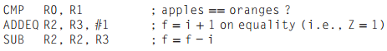
Esempio:

L’esecuzione di istruzioni condizionate è più veloce perché richiede di eseguire meno istruzioni mentre i salti a volte introducono dei ritardi, motivo per il quale quando si ha un blocco di codice costituito da una sola istruzione conviene usare istruzioni condizionate anziché salti (i quali sono utili quando il blocco di codice è lungo perché evitano fasi di fetch che non verranno eseguite).
Costrutto if/else
Il costrutto if/else esegue uno di due blocchi di istruzioni in base ad una certa condizione: se è verificata si esegue l’if altrimenti si esegue il blocco else.
Proprio come il costrutto if, il codice assembly del costrutto if/else verifica la condizione opposta a quella del linguaggio ad alto livello
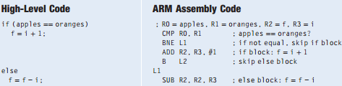
Esempio:

Siccome il costrutto if non modifica le flag di stato, questo esempio può esser sostituito dalla forma più compatta:
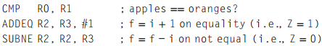
Cicli
I cicli eseguono ripetutamente un blocco di codice in base ad una certa condizione ed i cicli più comuni sono il ciclo while ed il ciclo for:
Ciclo while
Il ciclo while esegue ripetutamente un blocco di codice finché la condizione non è più verificata e anche qui il codice assembly verifica la condizione opposta a quella del linguaggio ad alto livello: se la condizione opposta è vera si esce dal ciclo altrimenti lo si esegue finché non si verifica.
Esempio:
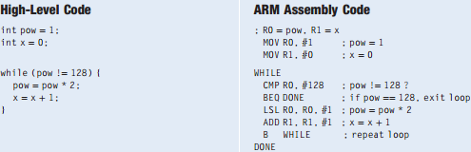

Ciclo for
Il ciclo for mette insieme inizializzazione, condizione, loop operation e statement (cioè, l’istruzione da eseguire finché è verificata la condizione).
In particolare, l’inizializzazione viene eseguita che prima che inizi il ciclo, la condizione viene valutata all’inizio di ogni iterazione, la loop operation viene eseguita alla fine di ogni iterazione.
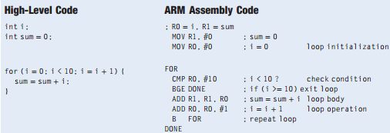
Esempio:

il codice ad alto livello verifica la condizione < per continuare, mentre assembly verifica la condizione opposta (≥) per uscire dal ciclo

Array
Per rendere più semplice la memorizzazione e gli accesso, dati simili possono essere raggruppati in un array, questo memorizza i dati (detti elementi) a indirizzi sequenziali di memoria. Ogni elemento dell’array viene identificato da un index ed il numero di elementi che l’array può contenere costituisce la size (dimensione dell’array).
Esempio di accesso ad un array tramite il ciclo for:
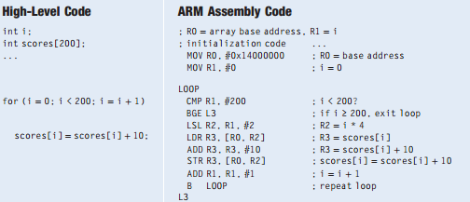
Invece della sequenza di istruzioni LSL e LDR possiamo usare un'unica istruzione: LDR R3, [R0, R1, LSL #2].
In cui R1 viene traslato di 2 posizioni, quindi R1 * 4, e sommato a R0 per costruire l’indirizzo di memoria R0 + (R1*4).
ARM inoltre fornisce indirizzamenti ad offset, pre-indicizzati e post-indicizzati per permettere di scrivere il codice in modo compatto ed efficiente nella gestione degli array e nelle chiamate a funzione.
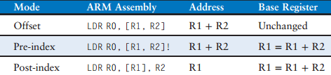

L’indirizzamento a offset calcola l’indirizzo come registro base ± offset senza cambiare il registro base, quello pre-index lo calcola come registro base ± offset cambiando il valore del registro base con quello del nuovo valore appena calcolato, e infine l’indirizzamento post-index lo calcola come solo indirizzo base e dopo aver fatto accesso alla memoria, modifica il valore del registro base con registro base ± offset.

Byte e caratteri
ARM per accedere ai singoli byte in memoria, utilizza le istruzioni LDRB (load register byte) e STRB (store register byte):
- LDRB riempie di zeri i 3 byte più significativi del registro di destinazione eseguendo il load di un singolo byte
- STRB memorizza il byte meno significativo del registro sorgente nella locazione di memoria individuata dall’indirizzo di byte specificato, eseguendo lo store di un singolo byte
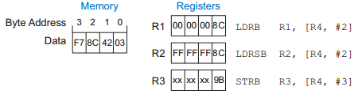

-> LDRB carica il byte che si trova in memoria a indirizzo 2 nel byte meno significativo di R1 e riempie di 0 i restanti bit del registro.
-> STRB memorizza il byte meno significativo di R3 nel byte di memoria di indirizzo 3 e trascura i 3 byte più significativi di R3.
Chiamate a funzione
Le funzioni ricevono dei valori in ingresso, detti parametri, e forniscono in uscita un solo valore di ritorno e nel momento in cui una funzione chiama un'altra funzione, queste due devono mettersi d’accordo su dove porre i parametri ed il valore di ritorno. In ARM, la funzione chiamante (caller) mette fino a 4 parametri nei registri R0-R3, prima di eseguire la chiamata, la funzione chiamata (callee) invece mette il valore di ritorno in R0 prima di terminare.
La funzione chiamante nel momento in cui salta ad eseguire la funzione chiamata, tramite un BL (branch link), memorizza il valore di ritorno in LR (Link register), il quale viene poi copiato nel PC nel momento in cui si ritorna alla funzione chiamante: MOV PC, LR.
️ L’istruzione BL memorizza l’indirizzo della funzione successiva nel LR e salta alla destinazione.
- Chiamante: passa i parametri ed esegue il salto alla chiamata
- Chiamata: esegue la funzione, ritorna il risultato al chiamante, ritorna nel punto di chiamata e deve lasciare inalterati i registri preservati (R4-R11) e lo stack, cioè la porzione di memoria usata dal chiamante per le proprie variabili temporanee.
Esempio di chiamata della funzione Niente: 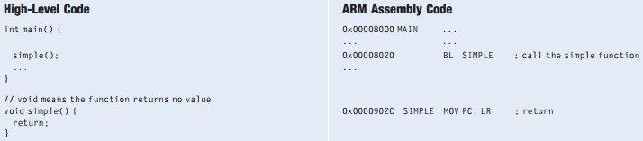
Per convenzione ARM, le funzioni usano i registri R0-R3 per i parametri in ingresso ed il registro R0 per il valore di ritorno, esempio di chiamata di funzione con parametri e valore di ritorno:
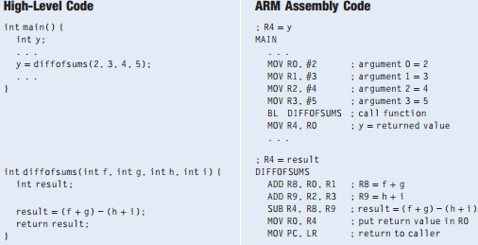
Lo stack
Lo stack è la parte di memoria usata per salvare temporaneamente il valore delle variabili ed è una pila di tipo LIFO, in cui l’ultimo elemento inserito è il primo che può essere estratto. Una funzione può allocare spazio sullo stack per memorizzare variabili locali e deve deallocare questo spazio prima di tornare alla funzione chiamante.
Su questo stack possono essere eseguite due operazioni:
- Push (expands) in cui lo stack usa più memoria quando al processore serve più spazio
- Pop (contracts) in cui lo stack libera memoria quando al processore non servono più le variabili temporanee memorizzate in precedenza; quindi, usa meno memoria
L’espansione dello stack avviene in senso decrescente, cioè dagli indirizzi maggiori a quelli minori.
Il registro che punta (cioè, che contiene l’indirizzo di…) al top dello stack è lo Stack Pointer (SP), questo inizia ad un indirizzo di memoria alto e si decrementa se serve spazio aggiuntivo.
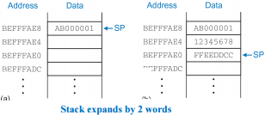

lo stack dopo aver inserito 2 parole si decrementa di 8 (perché si va di 4 in 4).

Come le funzioni usano lo stack
L’utilizzo più importante dello stack è il salvataggio e il ripristino dei registri usati da una funzione, la quale deve restituire il valore di ritorno contenuto in R0 senza altri effetti collaterali come, ad esempio, la modifica di altri registri.
Per far ciò, le funzioni devono salvare i registri sullo stack prima di modificarli e poi deve ripristinare i valori originari prima di terminare e tornare alla funzione chiamante. In particolare, la funzione deve:
- allocare spazio sullo stack per memorizzare i valori contenuti nei registri
- salvare i valori dei registri nello stack
- eseguire le proprie istruzioni usando i registri salvati
- ripristinare i valori originali dei registri prelevandoli dallo stack
- deallocare lo spazio sullo stack
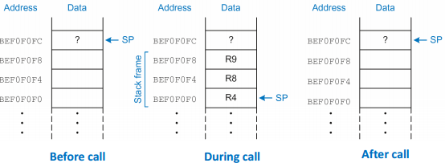
Esempio di salvataggio e ripristino di registri:
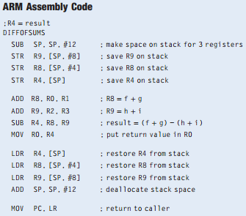
Lo spazio di stack che una funzione alloca per i propri scopi è detto stack frame ed il principio di modularità impone che ogni funzione debba accedere solo al proprio stack frame, senza usare quello di altre funzioni.
POP e PUSH
Siccome è molto frequente il salvataggio e ripristino dei registri sullo stack, ARM fornisce due istruzioni specifiche per farlo:
- PUSH, che permette di salvare più registri in memoria e di aggiornare costantemente lo stack:
PUSH {R4, R8, R9}
- POP, che ripristina uno o più registri ed incrementa in modo consistente il valore dello stack:
POP {R4, R8, R9}
Callee save e caller save
ARM divide I registri in preservati, definiti a salvataggio di chiamato (callee save), e non preservati, definiti a salvataggio di chiamante (caller save):
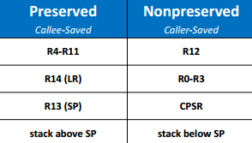
-> R4-R11 sono usati per memorizzare variabili di uso interno della funzione, LR contiene l’indirizzo di ritorno alla funzione chiamante quindi devono essere salvati
-> R12, R0-R3 sono usati per memorizzare risultati intermedi e R0-R3 in genere vengono sovrascritti durante la chiamata e devono essere salvati dal chiamante solo se ne ha ancora bisogno dopo la chiamata.
Lo stack più in alto dello stack pointer è automaticamente preservato se la funzione chiamata evita qualsiasi modifica di parole di memoria a indirizzi maggiori di SP ed in questo modo si evita di accedere agli stack frame di altre funzioni.
Chiamate a funzione innestate
Le funzioni che al loro interno chiamano un'altra funzione sono dette funzioni innestate e possono dover salvare sullo stack alcuni registri non preservati prima di chiamare una funzione per poi ripristinarli successivamente, in particolare vi è una:
- regola di salvataggio del chiamante, secondo cui la funzione chiamante prima di chiamare una funzione deve salvare ogni registro non preservato che intende usare dopo la chiamata e deve poi ripristinarlo prima di usarlo.
- Regola di salvataggio del chiamato, secondo cui la funzione chiamata, prima di modificare un registro preservato, deve salvarne il contenuto e ripristinarlo prima di tornare alla funzione chiamante.
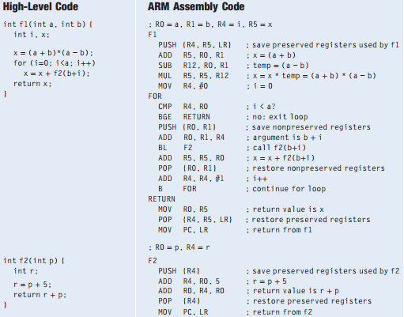
Chiamate di funzioni ricorsive
Le funzioni ricorsive sono funzioni innestate che chiamano se stesse, per cui devono salvare sia i registri preservati che quelli non preservati.
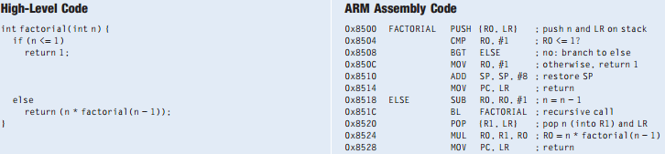
-> il fattoriale è una funzione ricorsiva, per cui salva entrambi i registri nello stack all’inizio

Questa funzione crea uno stack frame di due parole per salvare n {R0} e LR e alla prima chiamata salva R0 (n=3) e LR. La funzione porta quindi n a 2 e chiama ricorsivamente sé stessa, in questo modo LR punta a 0x8520. Dopodichè, alla seconda chiamata, salva R0 (n=2) in 0xBEFF0FE0 e LR in 0xBEFF0FE4. La funzione quindi porta n a 1 e si chiama ricorsivamente. Alla terza chiamata, salva R0 e LR, il quale conterrà di nuovo 0x8520. La terza chiamata della funzione restituisce quindi il valore di ritorno 1 in R0 e dealloca lo stack frame prima di ritornare alla seconda chiamata. Quest’ultima recupera n (in R1) al valore 2, ripristina LR a 0x8520, dealloca lo stack frame e restituisce R0 = 2*1 alla prima chiamata. La prima chiamata recupera n (in R1) al valore 3, ripristina LR all’indirizzo di ritorno al chiamante e dealloca lo stack frame restituendo R0=3*2=6.
Formati delle istruzioni ARM
Secondo il 4° principio di progettazione ARM, secondo cui un buon design richiede buoni compromessi, ARM ha deciso di utilizzare 3 formati principali di istruzioni:
- istruzioni di elaborazione dati che hanno un primo operando sorgente, un secondo operando sorgente (che può essere un immediate o un registro, eventualmente traslato) ed un registro destinazione.
- Istruzioni di memory (di accesso alla memoria), che hanno un registro base, un offset (immediate o registro traslato) ed un registro Rd (che può essere di destinazione per le istruzioni di load LDR e di sorgente per le istruzioni di store STR)
- Istruzioni di salto (di branching) che usano un offset immediate a 24 bit
Istruzioni di elaborazione dati
Il formato delle istruzioni di elaborazione dati è il formato più semplice, composto da 6 campi:
- cond, che codifica l’eventuale esecuzione condizionata in base alle flag di stato, è 1110 per le istruzioni incondizionate
- op, che per le istruzioni di elaborazione dati ha codice 00
- funct, che ha 3 sottocampi:
- I, che indica se Src2 è un immediate (I = 1) o un registro (I=0). Se si tratta di un immediate, questo può essere codificato come un immediate a 8 bit, imm8, e con una rotazione a 4 bit, rot, in cui imm8 viene ruotato a destra di 2 * rot per costruire una costante a 32 bit.
- cmd, che specifica l’operazione da eseguire: 0100 per l’ADD e 0010 per la SUB
- S, che indica se l’istruzione imposta flag di stato ( S = 1 se le imposta, se no S=0)
- Rn, registro primo operando sorgente
- Src2, secondo operando sorgente che può esser un registro Rm shiftato di una costante shamt5, un immediate o un registro shiftato dal contenuto di un altro registro Rs. Se si tratta di un registro, il sottocampo codifica il tipo di shift.
- Rd, registro di destinazione
Istruzioni di memory
Il formato delle istruzioni di accesso alla memoria è composto da diversi campi:
- cond
- op, con codice 01 che ci dice che si tratta di un istruzione di tipo memory e istruisce l’ALU su come deve interpretare l’operazione
- funct, costituito da 6 bit di controllo:
- $\overline{I}$ e $U$(add) che sono i bit di controllo del tipo di offset ed indicano se l’offset è un registro o un immediate, e se deve essere sommato o sottratto (vedi tabella 1)
- P (pre index) e W (writeback) sono I bit di controllo che specificano il modo di gestione dell’index (vedi tabella 2)
- L (load) e B (byte) specificano il tipo di accesso alla memoria (vedi tabella 3)
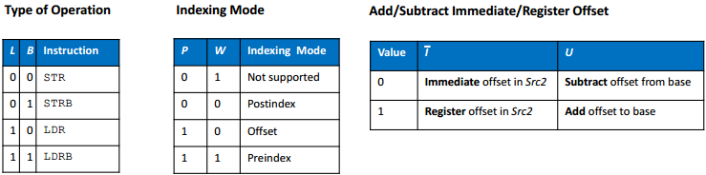
- Rn, è il registro base address
- Rd, è il registro di destinazione nelle istruzioni di load mentre è il registro sorgente nelle istruzioni di store
- Src2, costituisce l’offset, che può essere un immediate imm12 oppure un registro Rm, shiftato opzionalmente di una costante shamt15.
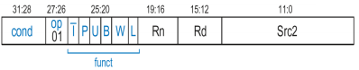

Istruzioni di branching
Inoltre, le istruzioni di branching usano un solo operando costante di 24 bit: imm24, ed hanno un campo cond a 4 bit per l’istruzione condizionata, un campo op (per l’operazione da eseguire) di 2 bit che è sempre pari a 10₂, un campo funct di 2 bit uguale a 1L (in cui L indica il tipo di salto, L=0 per il branch semplice e L=1 per il branch link, mentre l’1 è il bit più significativo) e infine un campo imm24 che specifica l’indirizzo dell’istruzione alla quale saltare (relativa a PC+8).
